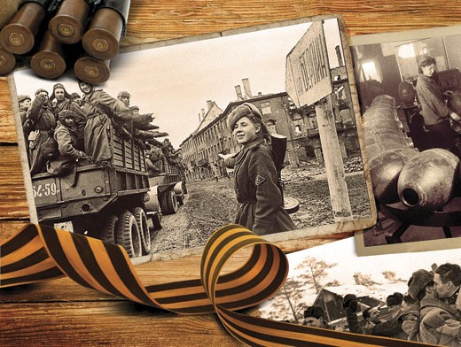
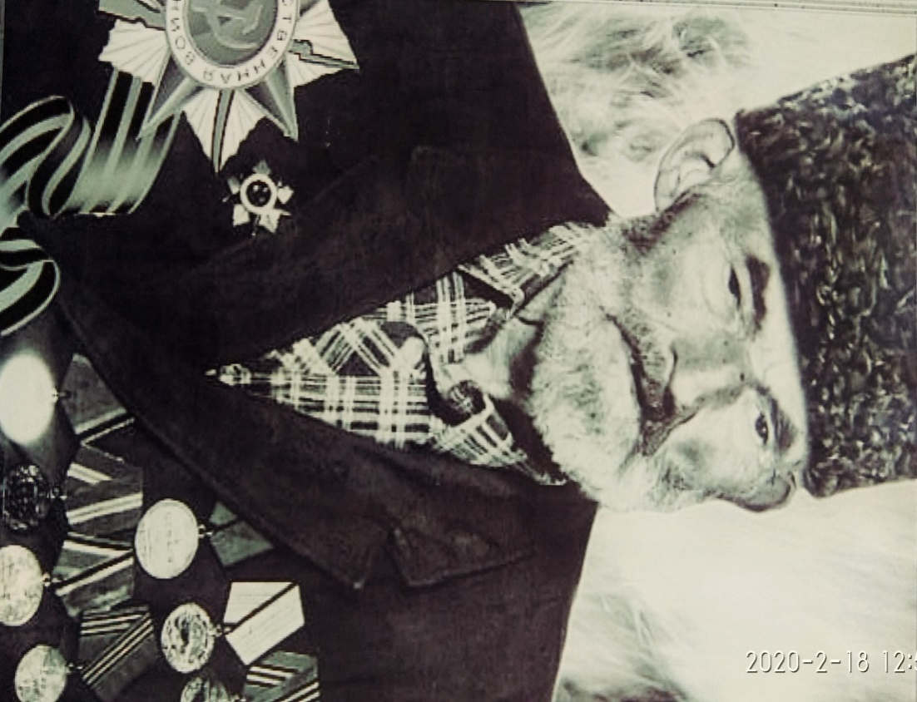

Курамагомедов Магомедсалих, 1905 г.р., с.Ассаб Шамилльского района. Призван Кахибским РВК в 1941 . Рядовой. Участвовал в боях в составе 569 минп Украинского фронта, освобождал Польшу, Чехословакию, Венгрию. День Победы встретил в Берлине. Награжден орденом Отечественной войны 2 ст., медалями «За победу над Германией в Великой Отечественной войне 1941 – 1945 гг.», «За взятие Берлина», «За отвагу», «За оборону Кавказа» и четырьмя юбилейными. Имеем благодарность от Верховного Главнокомандующего Советского Союза И.В. Сталина.

Подвиг его служит примером
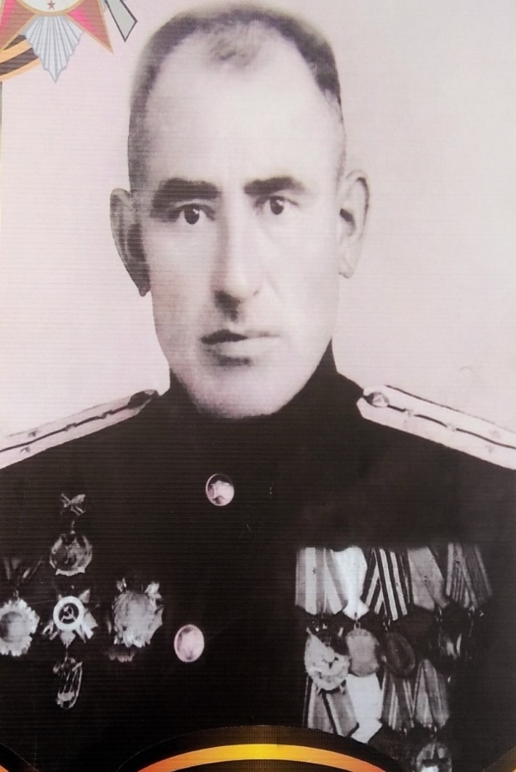
Судьба этого человека в общем-то схожа с судьбой миллионов молодых людей предвоенных лет. Рано лишившись родителей, Саид Омаров из селения Ассаб Кахибского района воспитывался в детском доме.В 1937 году он закончил Буйнакский педагогический техникум и был направлен в Ахвахский район учителем русского языка Тадмагитлинской средней школы. Энергию молодого педагога и его умению работать заметили сразу и в конце 1938 года его назначают инспектором района (отдел народного образования). Вскоре Саид Омаров был направлен на учебу в Краснодарское пехотное училище. Окончание учебе в училище для молодого офицера совпало с началом Великой Отечественной войны. Боевое крещение лейтенант Саид Дибирович Омаров получил в должности командира пулеметного взвода.От начала до конца прошел молодой офицер трудными дорогами войны. О его самоотверженном вкладе в разгром врага говорят боевые награды – ордена Александра Невского, Боевого Красного Знамении, Отечественной войны, множество медалей. Был трижды ранен. Саиду Дибировичу довелось участвовать в крупнейших сражениях Великой Отечественной – битве под Сталинградом, сражении на Курской дуге, освобождении Украины, Белоруссии. Войну он закончил в должности заместителя командира полка по строевой части в столице Чехословакии Праге. По окончании войны он продолжал служить в армии до конца 1946 года.
После демобилизации С.Омарова назначают начальником РОВД Кахибского района, а затем переводят начальником Тляратинского РОВД. С 1954 по 1963 год он различных руководящих должностях в системе МВД Дагестана. После увольнения из органов внутренних дел Саид Дибирович вернулся к педагогической деятельности. До 1980 года работал учителем Ассабской среденей школы. Последствия тяжелых ранений сказались на его здоровье. В августе 1980 года его не стало.
Но благодарные ассабцы помнят его – воина, педагога, чуткого и внимательного человека. Его именем по решению схода с.Ассаб Шамильского района названа средняя школа, в которой он работал. Достойно продолжают дело отца и трое его сыновей – Гаджимурад Омаров является сотрудником ОМОНа, Магомед Омаров служит в Буйнакском ГОВД, а Омар Омаров – в налоговой инспекции республики. Жизнь, прожитая Саидом Дибировичем Омаровым, который достойно и самозабвенно отдавал все свои силы и способности родной земле, служит примером для подрастающих поколений.

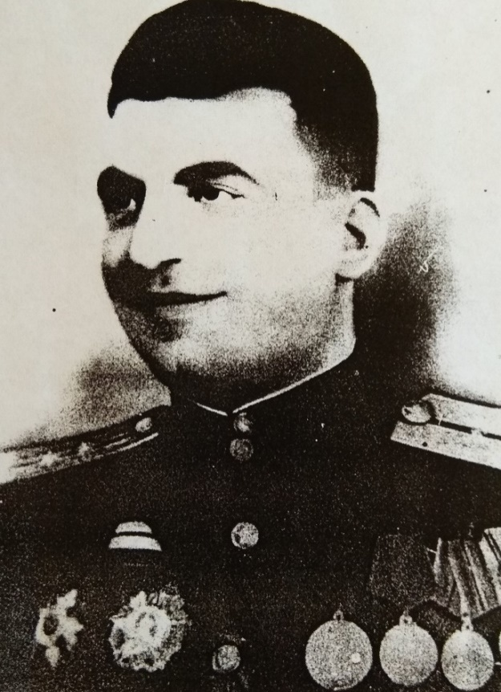
Нурмагомедов Расул Нурмагомедович
Житель селения АссабШамильского района Нурмагомедов Расул Нурмагомедович был призван в ряды Красной Армии Кахибским РВК. В годы суровых испытаний призыв советского правительства «Враг будет разбит! Победа будет за нами!» стал для нашего народа, для бойцов Красной армии руководствам к действию, верой в правое дело, с которой они шли в бой против немецко-фашистских оккупантов. В боевой биографии капитана Расула Нурмагомедова значатся оборона Ленинграда, Сталинградская битва, битва за Берлин в звании капитана 184, 1292 СП, 1370 роты охраны 5-й ОПМБ. Пройдя дорогами войны, он видел, сколько горя, страданий и разрушений оставили после себя на советской земле фашисты. В соответствии с Указом Президиума Верховного Совета ССР от 22 декабря 1942 года капитан Расул Нурмагомедов был награжден медалью «За оборону Ленинграда», о чем свидетельствует акт вручения медалей, подписанный начальником отдела кадров 26-й Армии, майором административной службы А. Куприным от 20 июня 1945 года. В Сталинграде шли бои за каждый клочок земли. «За Волгой для нас земли нет!» - этот клич стал призывом сердца для каждого красноармейца. В одном из боев, капитану Р. Нурмагомедову пришлось буквально разжимать руки рядом лежачего убитого бойца, чтобы вытащить оружие и продолжать вести огонь по фашистам.Грудь Нурмагомедова Р.М. , как символ доблести м отваги, украшали Орден Отечественной войны 1 и 2 степени, медаль «За Отвагу» Орден Александра Невского. После войны Расул Нурмагомедович работал председателемколхоза. Также работал в системе ДОСААФ ДАССР, воспитывая молодое поколение защитников Родины в двух патриотизма. Затем работал учителем в своем родном селении Ассаб. В этом году мы будем отмечать 75-летие Победы советского народа в годы Великой Отечественной войны.

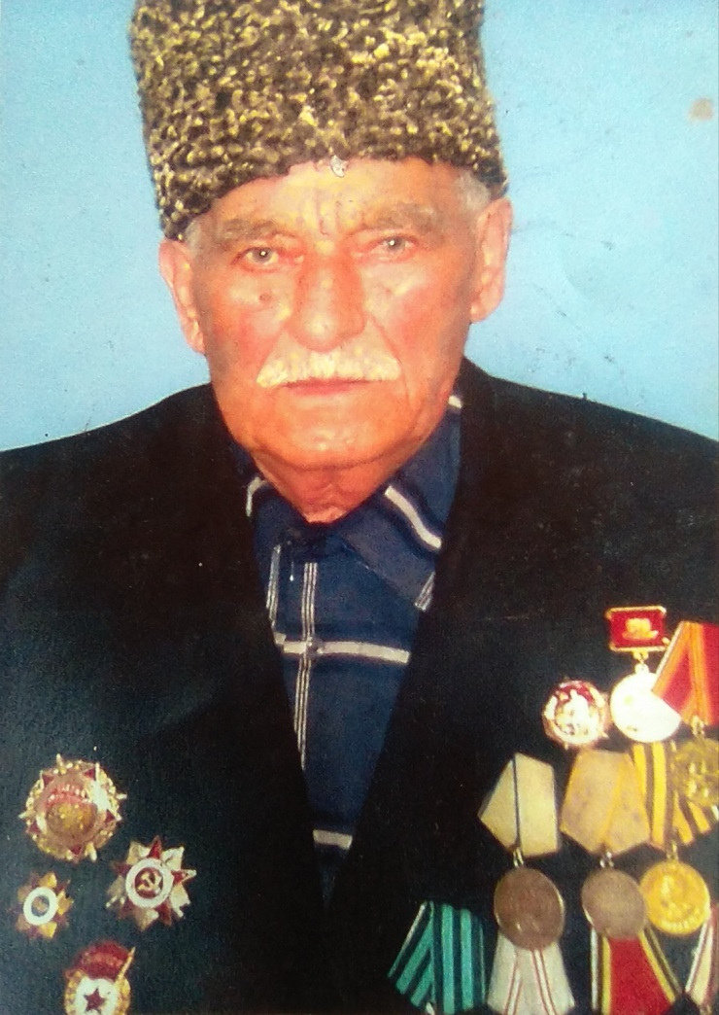
Джабраилов Магомед Джабраилович
В сентябре 1942 года 20-летний Джабраилов Магомед вместе с такими же, как он, молодыми парнями Кахибского района был призван в ряды Красной Армии. Службу начал в составе 110-го запасного артполка г. Авчала Грузинской ССР, где проходил курс обучения. После его отправили в г. Майкоп, потом в г. Таганрог в 900-й артполка в качестве командира орудия. С боями Магомед дошел до Прибалтики и в составе 47-го особого минометного полка продолжал громить врага. Войну закончил в г. Кенигсбереге (ныне Калининград). После войны продолжал службу в Горнокарабахском автономном округе – в г. Степанакерте. После демобилизации работал в органах внутренних дел, председателем колхоза в родном селе Ассаб Кахибского района и в системе «Дагэнерго». За ратные подвиги награжден орденом Отечественной войны и многими медалями. Кроме того, имеет благодарность от Верховного Главнокомандующего СССР И.В.Сталина.

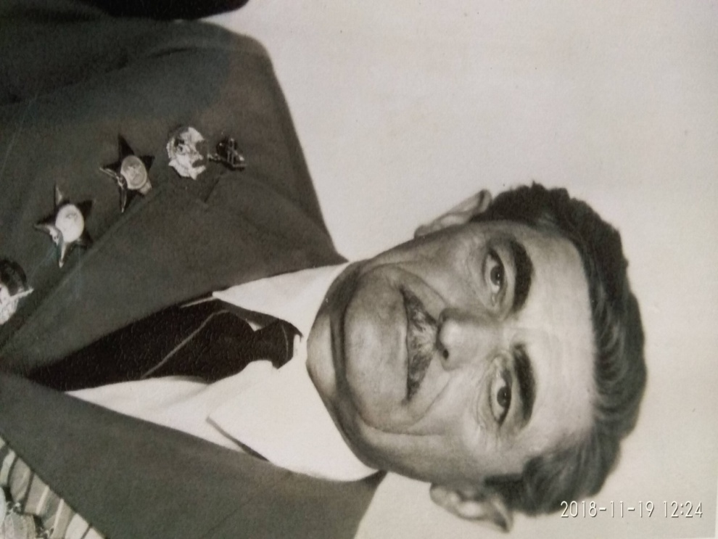
Абдулов Борис Нурович
Родился в 1918 году в селении Ассаб Шамильского района Дагестанской АССР. В армию был призван в 1941 году. Воевал на киевском, Волховском, Белорусском, Ленинградском фронтах. Был четырежды ранен. В книге «Воспитание историей» опубликован список дагестанцев – участников обороны Ленинграда – одной из наиболее героических страниц Великой Отечественной войны. И глубоко символично, что среди героев 900- дневной битвы за Ленинград стоит имя Бориса Абдулова, командира отдельной Краснознаменной, ордена Кутузова танковой десантной роты. Его ротный труд был отмечен во время войны многими наградами Родины. После войны Борис Нурович Абдулов работал начальником РОВД в Андалалском и Ритлябском районах, в аппарате КГБ РД в отделе ОББ.Борис Нурович вместе с супругой воспитали троих детей. Один из них Абдула окончил Московское высшее общевойсковое командное училище. Умер Борис Нурович Абдулов 1992 году. В семейном альбоме Абдуловых хранится фотография, сделанная в Берлине 10 июня 1945 года- через месяц после окончания Великой Отечественной войны. С этого снимка на нас смотрит молодой офицер, старший лейтенант Борис Нурович, командир 220-й отдельной танковой роты. В народе говорят: «Герой умрет – останется имя». Бориса Нуровича Абдулова уже нет среди нас, но память о нем живет, земляки помнят о его подвигах в боях за победу над врагом.

Гаджиев Сиражудин, 1908 г.р., с. АссабШамильского района. Призван Кахибским РВК. Рядовой 1033 сп, 2-й кавказ.полк.

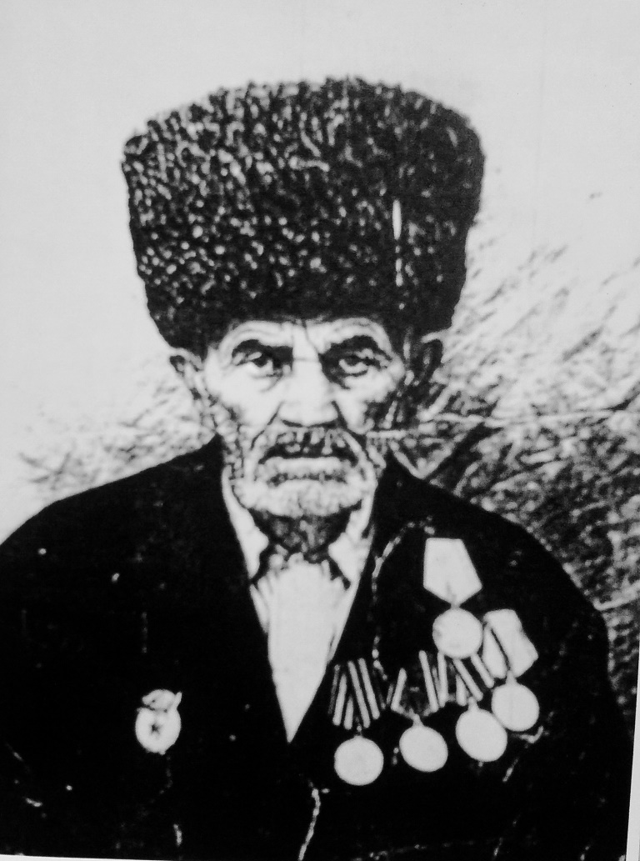

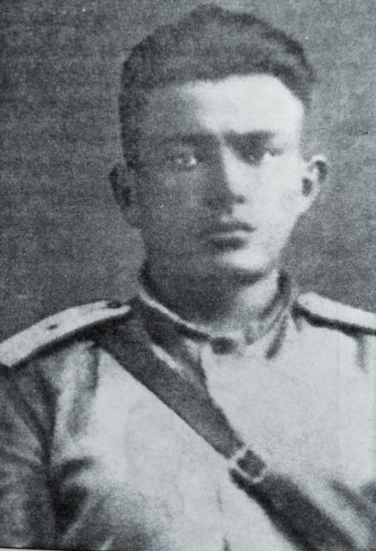
Гусейнов Магомед Гусейнович
Гусейнов Магомед Гусейнович родился в 1913 году в селении АссабКахибского района Дагестанской АССР. Работал до 1935 года в своем хозяйстве. В 1935 – 1938 годах служил в рядах Красной Армии в 127 – м кавалерийском полку г. Орджоникидзе командиром взвода. После демобилизации работал в органах внутренних дел Дагестана . С 1938 по 1939 год – командир взвода 3-го отделения милиции г. Махачкалы, с конца 1939 по 1941 год – участковый уполномочнный Кахибского райотдела НКВД ДАССР, с конца 1941 по конец 1944 года – старший оперуполномоченный и и.о. начальника Цунтинского райотдела внутренних дел ДАССР, с начала 1945 года – курсант курсов по переподготовке оперативного состава при Новочеркасской школе начсостава МВД СССР. До 1953 года работал по линии МВД и МГБ ДАССР в Гунибском районе. Член КПСС. Награжден золотым значком «50 лет в рядах КПСС».Где бы ни работал в то суровое время Гусейнов Магомед, он был верным сыном своего народа, патриотом огромной страны. Вот выписка из народного листа: «Товарищ Гусейнов М. – добросовестный и Энергичный работник милиции, в работе дисциплинирован, работа поставлена хорошо, неоднократно принимал участие против бандитизма во время Великой Отечественной войны в горных районах Дагестана и Чечни. Оперативную и следственную работу знает хорошо, в работе инициативный и исполнительный . Качество следствия хорошее, нарушение норм УПК не допущено, возвращения на доследование нет ни одного дела».Его заслуги перед родной были отмечены тринадцатью правительственными наградами, имел звание старшего лейтенанта . После ухода по состоянию здоровья из органов долгое время работал в системе Министерства бытового обслуживания ДАССР. За хорошую работу в сфере бытового обслуживания был награжден знаком «Заслуженный работник бытового обслуживания РСФСР». Несколько лет работал председателем сельсовета села Ассаб Шамильского района. Он был примером для подражания, кристально чистым человеком и беззаветно служил своей родине. У него остались два сына, и они достойно продолжают дело своего отца, стараются быть похожими на него. Старший сын Гусейн, известный политик, патриот своего народа, и в настоящее время ведет борьбу с негативными явлениями в нашей республике.

.

